
МИНОБРНАУКИ РОССИИ
Федеральное государственное бюджетное образовательное учреждение
высшего образования
«МИРЭА − Российский технологический университет»
РТУ МИРЭА
Институт информационных технологий (ИИТ)
Кафедра прикладной математики (ПМ)

ОТЧЕТ ПО ПРАКТИЧЕСКОЙ РАБОТЕ №7
«РАБОТА С ВРЕМЕННЫМИ
РЯДАМИ»
по дисциплине «Языки программирования для статистической обработки данных»

Студент группы ИНБО-01-17 | ИНБО-20-23. Боргачев Т.М. | (подпись)
Преподаватель | Трушин СМ | (подпись)

Москва 2025 г.

ВВЕДЕНИЕ
Цель практики: научиться анализировать временные ряды, выявлять тренды и сезонность, а также использовать визуальные инструменты для их интерпретации в Python, R.
Задачи практики:
1. Выполнить анализ временных рядов:
• Загрузить данные временных рядов в Python, R.
• Выявить тренды и сезонность.
• Python: использование pandas (rolling, resample).
• R: использование пакетов forecast, zoo.
2. Выполнить визуализацию временных рядов:
• Построение графиков трендов, сезонности и остатков:
• Python: matplotlib и seaborn.
• R: ggplot2 и forecast.
3. Сравнить результаты анализа и визуализации в Python, R
4. Определить, какие инструменты наиболее подходят для анализа
временных рядов в зависимости от задач.

Теоретическое введение

РЕЗУЛЬТАТЫ РАБОТЫ

Подготовка данных
Предварительная обработка данных заключается в выборе числовых данных, обработке пропусков и преобразования даты в требуемый формат.
Код для предобработки данных на R представлен в листинге 1.
Листинг 1 – Предобработка данных для временных рядов в R
Код для предобработки данных на Python представлен в листинге 2.
Листинг 2 – Предобработка данных для временных рядов в Python

Анализ временных рядов
Код для анализа временных рядов на R представлен в листинге 3.
Листинг 3 – Анализ временных рядов в R
Код для анализа временных рядов на Python представлен в листинге 4.
Листинг 4 – Анализ временных рядов в Python
Результат построения временного ряда на R представлен на рис. 1.
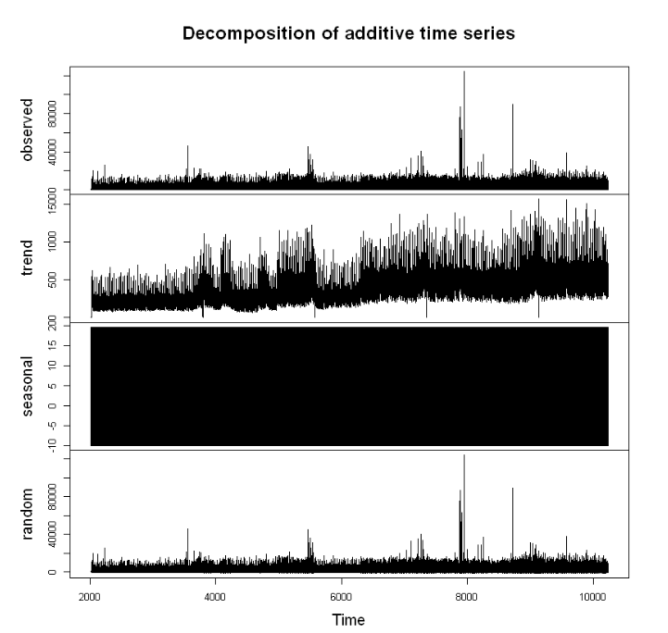
Рисунок 1 – Декомпозиция в R
Результаты построения временного ряда на Python представлены на рис. 2 и рис. 3.
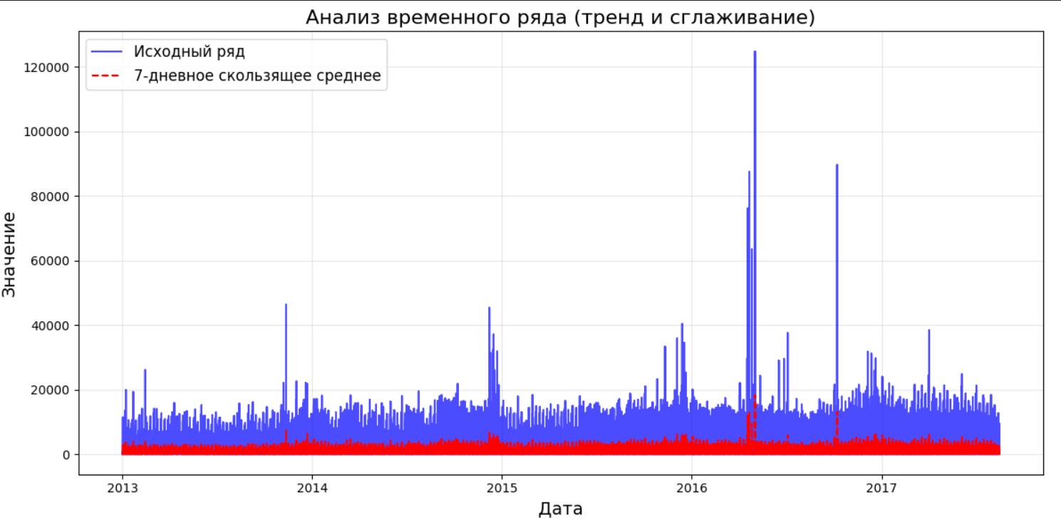
Рисунок 2 – Тренд и сглаживание в Python
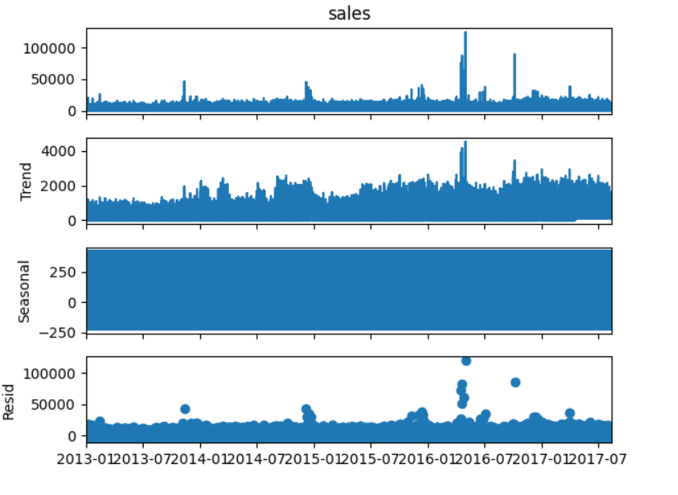
Рисунок 3 – Декомпозиция в Python
Исходный ряд имеет значительную волатильность, существуют периоды
с высокими значениями и периоды с низкими значениями. Красная линия представляет собой 7-дневное скользящее среднее. Она более гладкая по сравнению с исходным рядом и помогает уменьшить шум и волатильность. На данном графике видно, что есть периоды роста и падения, но нет четко выраженного долгосрочного тренда.
По декомпозиции временного ряда, который был разбит на три компонента: наблюдаемое значение, тренд и сезонные колебания – рассмотрим каждый из этих компонентов подробнее:
- Наблюдаемое значение (top panel):
  - Это оригинальный временной ряд, который содержит все элементы: тренд, сезонные колебания и случайные шумы.
  - Видно, что ряд имеет значительную волатильность и периодические колебания.
- Тренд (middle panel):
  - Тренд отражает общую динамику изменения временного ряда за время.
  - В данном случае тренд относительно стабилен, без явных признаков роста или спада.
  - Он может быть полезен для определения основной тенденции, если нужно удалить сезонные и шумовые компоненты.
- Сезонные колебания (bottom panel):
  - Сезонные колебания представляют повторяющиеся циклы, связанные со временем года или другими регулярными факторами.
  - В данном случае сезонные колебания имеют периодическую структуру, но их конкретные характеристики трудно определить из этого графика.
- Случайные шумы (not shown explicitly but implied by the other components):
  - Случайные шумы являются остатками после удаления тренда и сезонных колебаний.
  - Они отвечают за непредсказуемые изменения, которые остаются после обработки данных.

Визуализация временных рядов
Код для визуализации временных рядов данных на R представлен в листинге 5.
Листинг 5 – Визуализация ряда в R
Код для визуализации временных рядов на Python представлен в листинге 6.
Листинг 6 – Визуализация ряда в Python
Результаты визуализации ряда на R представлены на рис. 4 и рис. 5.
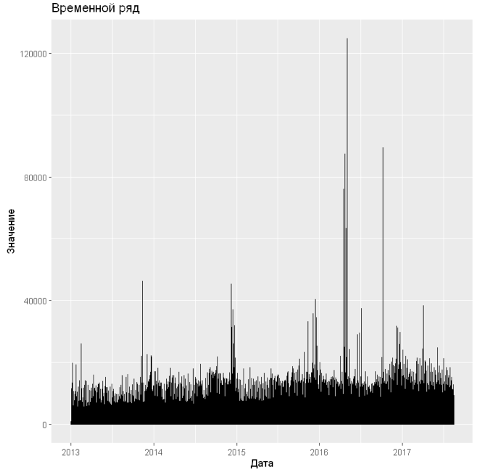
Рисунок 4 – Визуализация ряда в R
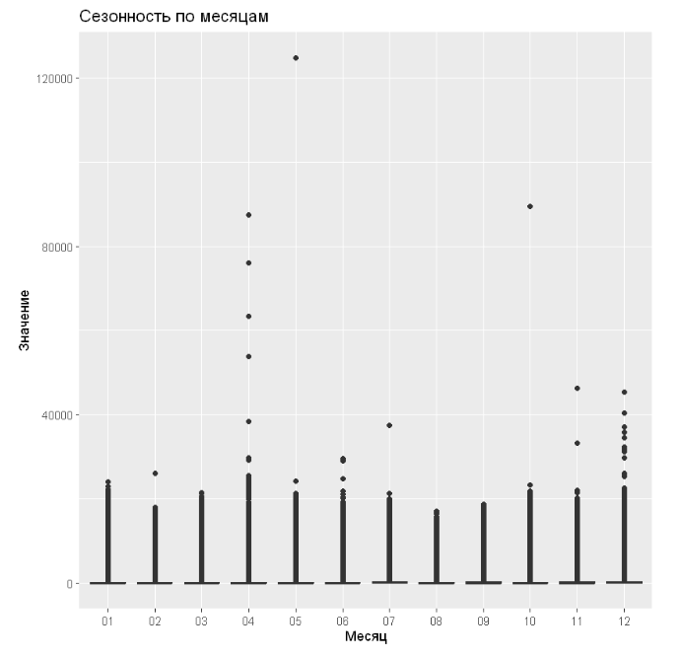
Рисунок 5 – Визуализация сезонности в R
Результаты визуализации ряда на Python представлены на рис. 6 и рис. 7.
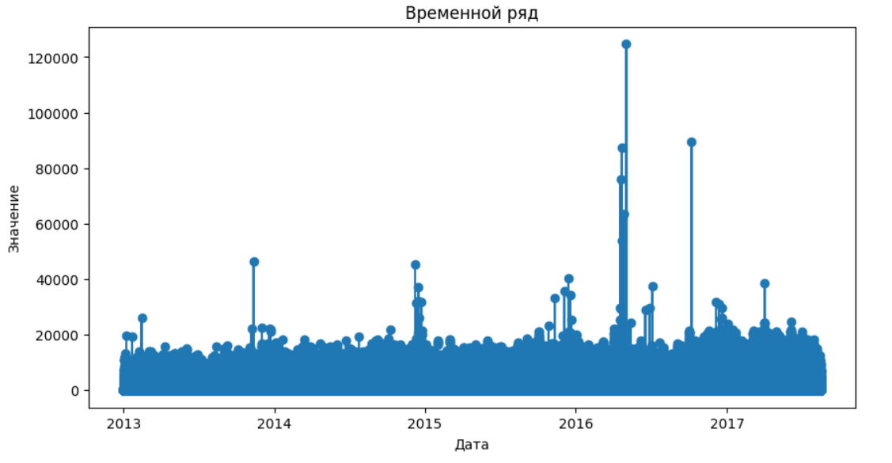
Рисунок 6 – Визуализация ряда в Python
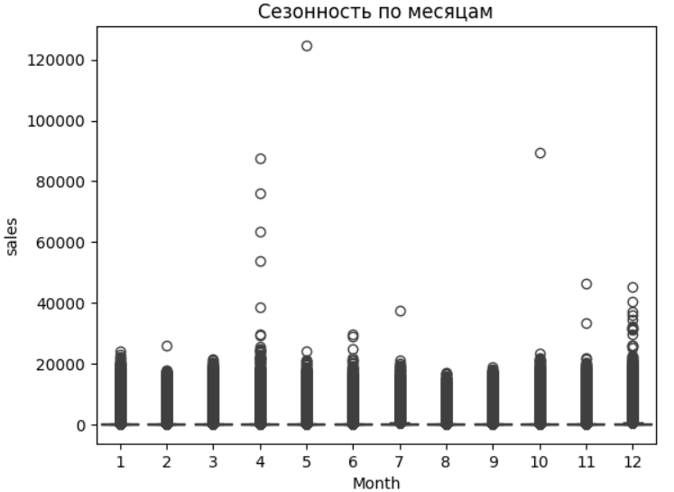
Рисунок 7 – Сезонность в Python

Сравнение результатов
В ходе анализа временных рядов было проведено несколько шагов, включая создание графиков и декомпозицию временного ряда. Результаты были представлены на различных платформах для анализа данных.
Графики анализа временного ряда
На Python были созданы следующие графики:
- Анализ временного ряда с использованием тренда и сглаживания.
- Декомпозиция временного ряда на наблюдаемое значение, тренд, сезонные колебания и случайные шумы.
На R были выполнены аналогичные операции, однако графики в R оказались более наглядными и удобными для визуализации. В частности, графики сезонности и декомпозиции временного ряда на R выглядели более чистыми и легче интерпретировать.
Визуализация временного ряда
На Python была создана визуализация временного ряда с использованием библиотеки Matplotlib. График был построен на основе исходных данных, где отображены значения временного ряда по времени.
На R была выполнена аналогичная операция, но графики в R были более детализированными и удобными для анализа. Визуализация временного ряда на R позволила более точно определить ключевые моменты и тенденции в данных.
Декомпозиция временного ряда
Декомпозиция временного ряда на Python была выполнена с помощью библиотеки statsmodels. Результаты были представлены в виде графиков, где отдельно показывались тренд, сезонные колебания и случайные шумы.
На R была выполнена аналогичная операция, но графики в R оказались более ясными и удобными для анализа. Декомпозиция временного ряда на R позволила более точно определить составляющие компоненты временного ряда.

ЗАКЛЮЧЕНИЕ
В рамках практической работы были изучены и применены методы анализа временных рядов с использованием языков программирования Python и R. Были выполнены загрузка, предобработка данных, выявление трендов и сезонности, а также визуализация результатов.
В ходе работы установлено, что оба языка программирования имеют мощные инструменты для анализа временных рядов, но с различной спецификой применения:
- Python показал себя эффективным для быстрого анализа данных благодаря библиотекам pandas и matplotlib, особенно удобен для инженерных расчетов и машинного обучения
- R продемонстрировал более продвинутые возможности визуализации и статистического анализа временных рядов благодаря специализированным пакетам forecast и ggplot2
По результатам сравнения графиков и декомпозиции временных рядов можно сделать вывод, что R предоставляет более наглядные и информативные визуализации, что особенно важно при детальном анализе сезонности и трендов. Однако Python остается более универсальным инструментом, подходящим как для анализа данных, так и для разработки комплексных решений.
Полученные навыки позволяют выбирать оптимальный инструмент в зависимости от поставленной задачи: для быстрого анализа и интеграции с другими системами предпочтителен Python, а для глубокого статистического анализа и качественной визуализации – R.

